Più soldi alle scuole. Ma il contributo delle famiglie non verrà cancellato

Dodici euro in più ad alunno, 100 milioni alla Scuola lavoro, contributi per la maturità: Così verrà ripartito il Fondo di Funzionamento. Delfino (Disal): «Criteri più congrui»

di Antonella De Gregorio

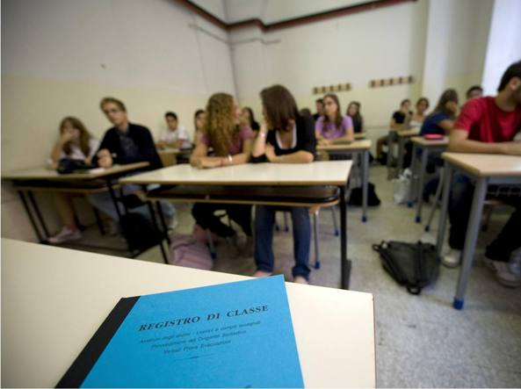

Il ministro dell’Istruzione, Stefania Giannini ha firmato il decreto che determina i parametri e i criteri per l’assegnazione del Fondo di funzionamento per ciascuna scuola, quello destinato a coprire le spese per carta, gessetti e l’occorrente per le pulizie. Fondo che la Buona Scuola ha portato da 111 milioni di euro a 233 milioni. E se le cifre erano note da luglio, quello che il decreto ministeriale ha ora precisato sono i criteri per la loro assegnazione. Cambia innanzitutto la quota per alunno: per le primarie, per esempio, le risorse passeranno dagli attuali otto euro per alunno a venti euro, mentre quelle per gli istituti tecnici aumenteranno dagli attuali 24 ai futuri 36. Ci sono incentivi e incrementi anche per l’alternanza scuola lavoro: 100 milioni all’anno (già a partire dal gennaio 2016, mentre le altre voci verranno riconosciute dal prossimo anno scolastico), che andranno ad incentivare il progetto di collaborazione con le aziende che aderiranno all’iniziativa. Verranno aumentate anche le risorse a disposizione (mille euro in più) per ciascuna scuola riguardanti l’acquisizione di beni e di servizi e per il reparto relativo alla contabilità e all’amministrazione. Alle ultime classi delle superiori viene assegnata una quota aggiuntiva (di 12 e 20 euro, a seconda del grado di istruzione) a «supporto» degli Esami di Stato. E incentivi verranno riconosciuti agli stituti capofila di Reti, soprattutto per la loro attività di formazione del personale.
I nuovi parametri
Più soldi anche per quanto riguarda le risorse integrative riguardanti gli studenti diversamente abili, per le scuole carcerarie ed ospedaliere e per quelle che prevedono corsi serali. I nuovi parametri tengono conto anche dei nuovi indirizzi nati dopo la riforma delle superiori (come il liceo musicale, il liceo sportivo e delle scienze applicate) e di realtà come i CPIA, Centri Provinciali per l’Istruzione degli Adulti, rivisti di recente.
Le caratteristiche delle scuole
La revisione dei parametri in base ai quali le istituzioni scolastiche ricevono ogni anno la quota di finanziamento statale servirà a dare alle scuole risorse non solo più consistenti, ma anche calibrate sulle loro specificità, dalla tipologia di indirizzo alla numerosità degli alunni, al territorio in cui ciascuna istituzione si colloca. «Un passo per legare maggiormente le risorse alle caratteristiche delle scuole», ha detto il ministro Giannini.
«Distribuzione più congrua»
Il decreto (già registrato presso la Corte dei Conti), è frutto della raccolta di suggerimenti dei dirigenti scolastici. Che, naturalmente, apprezzano l’aumento di risorse: «L’elemento più interessante è che i contributi non vengono più attribuiti a pioggia, ma parametrati alla tipologia di indirizzi e alle caratteristiche specifiche delle scuole. Una distribuzione più congrua in relazione alla complessità specifica di ciascun istituto», commenta Enzo Delfino, presidente dell’Associazione Dirigenti Scolastici.
I contributi delle famiglie
Difficile pensare, però, che le scuole rinunceranno ai contributi dei genitori, che si aggirano oggi, in media, sui 100 euro a famiglia. Per istituti che devono sostenere costi extra come laboratori e gite scolastiche, le nuove somme in arrivo potrebbero non bastare. «Ogni scuola valuterà in autonomia la propria situazione - dice Delfino -. Io porterò i dati in Consiglio d’Istituto e insieme valuteremo se la quota di erogazione liberale rimane congrua, o se andrà abbassata».

